学院宣传工作智能协同管理平台
完整设计文档

基于校园宣传工作场景的软件工程实验材料

项目名称：学院宣传工作智能协同管理平台
适用课程：软件工程导论
文档内容：需求分析 架构设计 详细设计 图形建模 测试规划
设计依据：学院青年传媒中心宣传服务协同场景

1 项目概述

1.1 项目背景
学院各部门、社团和班级在开展活动时，常常需要青年传媒中心提供拍照、视频、推送、海报、新闻稿和美工设计等宣传支持。当前这类需求主要通过团学工作联络群发送，虽然沟通方便，但存在申请格式不统一、活动信息容易遗漏、任务分配依赖人工、截止时间缺少提醒、成果审核过程不清楚、历史素材难以查找等问题。
本系统将微信群中的零散宣传需求转化为结构化申请和流程化任务管理，支持从宣传申请、信息结构化、审核、任务拆分、派单、执行、提醒、成果提交、复审确认、素材归档到数据统计的全过程管理。系统不仅服务一次活动，也用于沉淀学院宣传资产和工作数据。

1.2 建设目标
目标 | 说明
规范宣传需求提交 | 统一收集活动名称、时间、地点、内容、宣传类型、负责人、联系方式、截止时间和附件材料
提高审核和派单效率 | 老师、主任和部长在线完成需求审核、任务拆分、部门分配和干事安排
提升任务执行可控性 | 每个任务都有负责人、截止时间、当前状态、提醒记录和操作日志
沉淀宣传成果资产 | 照片、视频、推送、新闻稿、海报、设计稿和活动资料统一归档
支持数据统计分析 | 统计任务数量、完成率、逾期率、返修率、部门工作量和传播效果
减少沟通遗漏 | 用标准流程替代微信群中容易被刷掉或误解的消息

1.3 系统定位
学院宣传工作智能协同管理平台定位为校园内部宣传服务协同系统。它不是简单的线上预约表单，而是一个聚合宣传需求、宣传人员资源、任务执行过程、宣传成果素材和传播效果数据的平台。系统既面向宣传需求申请人，也面向负责老师、青年传媒中心主任、各部门部长、干事和系统管理员。

2 与原失物招领系统设计思想的迁移
原校园失物招领系统的核心是信息发布、审核、状态更新、认领处理和归档。本平台可以继承其中的流程化思想，但业务对象从失物招领信息变为宣传需求和宣传任务，审核对象从信息真实性变为宣传需求合理性和成果质量，归档对象从失物记录变为宣传素材和工作数据。
原失物招领系统 | 新宣传协同平台
用户发布失物或招领信息 | 申请人提交宣传需求
系统校验信息完整性 | 系统结构化申请信息并校验必填项
管理员审核信息 | 老师或主任审核宣传需求
信息进入公开展示 | 需求进入待拆分和待派单状态
用户发起认领 | 部长安排干事执行任务
状态更新为处理中 | 任务进入执行中
确认领回后关闭 | 成果审核通过后完成
归档失物招领记录 | 归档照片、视频、推送、新闻稿和海报
统计发布量和找回率 | 统计任务完成率、逾期率和传播效果

3 用户角色与权限
角色 | 说明 | 主要权限
申请人 | 学院部门、社团、班级或活动负责人 | 提交宣传需求、修改申请、查看进度、确认成果
负责老师 | 指导宣传工作的老师 | 审核需求、复审成果、查看统计报表
主任 | 青年传媒中心主任 | 统筹任务、拆分任务、分配部门、查看全局进度
部长 | 摄影部、新媒体部、新闻部、美工部等部门负责人 | 接收任务、安排干事、确认截止时间、初审成果
干事 | 具体执行宣传任务的学生 | 查看任务、接收提醒、提交成果、修改成果
系统管理员 | 平台维护人员 | 管理用户、角色、部门、任务类型、提醒规则和基础数据

4 功能性需求

4.1 宣传需求提交
申请人填写宣传活动申请表。系统应收集活动名称、活动时间、活动地点、活动内容、宣传类型、负责人、联系方式、截止时间、附件材料和备注。提交前系统应检查必填项是否完整，避免出现微信群中常见的信息缺失问题。

4.2 系统自动结构化申请信息
系统对申请人提交的自由文本或表单内容进行结构化整理，将活动时间、活动地点、活动内容、宣传需求、负责人和备注拆分为标准字段。这一功能用于体现信息聚合和智能整理能力。

4.3 需求审核
老师或主任查看待审核申请，可以选择审核通过、审核驳回、要求补充材料或取消申请。系统应记录审核人、审核时间、审核意见和审核结果。

4.4 任务拆分
系统根据宣传类型将一个活动拆分为多个子任务，例如摄影任务、视频任务、推送任务、新闻稿任务、海报设计任务和美工设计任务。每个子任务都应具有任务类型、负责部门、执行干事、截止时间和当前状态。

4.5 部门派单
主任将拆分后的任务分配给对应部门。摄影类任务分配给摄影部，推送类任务分配给新媒体部，新闻稿类任务分配给新闻部，海报和设计类任务分配给美工部。

4.6 干事安排
部长接收部门任务后，选择合适干事并确认截止时间。系统可以根据技能标签、空闲时间、最近任务量、历史完成情况、返修次数和活动地点推荐执行人员。

4.7 自动提醒
系统根据任务截止时间自动提醒相关人员。截止前三天提醒干事和部长，截止前一天提醒干事、部长和主任，截止当天提醒干事、部长、主任和老师，逾期后向相关负责人发送逾期提醒。

4.8 成果提交
干事完成任务后提交成果。拍照任务提交照片或网盘链接，视频任务提交视频文件或剪辑链接，推送任务提交文案和排版截图，新闻任务提交新闻稿，海报和美工任务提交设计稿和最终版。

4.9 成果审核
成果审核采用多级流程。干事提交成果后，部长先进行初审，老师或主任进行复审，最后由申请人确认成果。审核结果包括通过、需修改、驳回和确认完成。

4.10 宣传成果归档
系统将已完成任务的成果统一归档，形成宣传成果资产库。资产包括活动照片、视频素材、推送内容、新闻稿、海报设计、活动资料和相关附件。

4.11 数据统计
系统生成宣传工作数据统计，包括申请数量、任务数量、完成率、逾期率、返修率、部门工作量、干事工作量、阅读量、点赞量、转发量和浏览量。

5 宣传需求申请表字段设计
字段 | 示例 | 说明
活动名称 | 环球小旅人 | 宣传对象或活动主题
活动时间 | 2026 年 4 月 12 日 09:00 到 11:00 | 活动开始和结束时间
活动地点 | 蕴枫社区 | 现场拍摄或宣传地点
活动内容 | 社区活动宣传 | 活动背景和主要内容
宣传需求 | 拍照、新闻、推送 | 可多选宣传服务类型
负责人姓名 | 胡玥 | 需求申请联系人
联系方式 | QQ 或手机号 | 用于任务沟通和结果反馈
截止时间 | 2026 年 4 月 15 日 | 成果提交或发布截止时间
附件材料 | 活动方案、流程表、往期图片 | 帮助执行人员理解活动
备注 | 上午和下午均需拍摄 | 特殊要求或补充说明

6 非功能性需求
类型 | 要求
易用性 | 申请表清晰，任务看板直观，申请人和干事能快速理解操作
性能 | 常规查询、提交、审核和状态更新应响应及时
安全性 | 不同角色只能访问自己权限范围内的数据，避免越权查看和越权修改
可靠性 | 申请、审核、派单、成果、提醒和归档记录应稳定保存
可维护性 | 任务类型、部门、角色、状态和提醒规则应集中管理
可扩展性 | 后续可扩展移动端、站内消息、公众号通知、AI 文案辅助和数据看板
可追踪性 | 所有审核、修改、派单、提醒和成果提交都应保留操作记录

7 用例建模

7.1 参与者和用例
参与者 | 用例
申请人 | 提交宣传需求、修改申请、查看进度、确认成果
老师或主任 | 审核需求、拆分任务、分配部门、复审成果、查看数据统计
部长 | 接收任务、安排干事、确认截止时间、初审成果
干事 | 查看任务、接收提醒、提交成果、修改成果
系统管理员 | 管理用户、管理部门、管理任务类型、管理提醒规则

7.2 用例关系
关系 | 说明
提交宣传需求 包含 校验申请信息 | 提交前必须检查活动名称、时间、地点、宣传需求和联系方式
审核需求 扩展 驳回修改 | 审核不通过时，申请返回修改流程
拆分任务 包含 识别宣传类型 | 系统根据宣传类型生成子任务
安排干事 包含 检查干事负载 | 派单时参考技能、时间和近期任务量
提交成果 包含 上传附件 | 成果需要提交文件、图片、文档或链接
审核成果 扩展 要求修改 | 审核不通过时返回干事修改
完成任务 包含 归档素材 | 任务完成后形成可检索的宣传资产记录

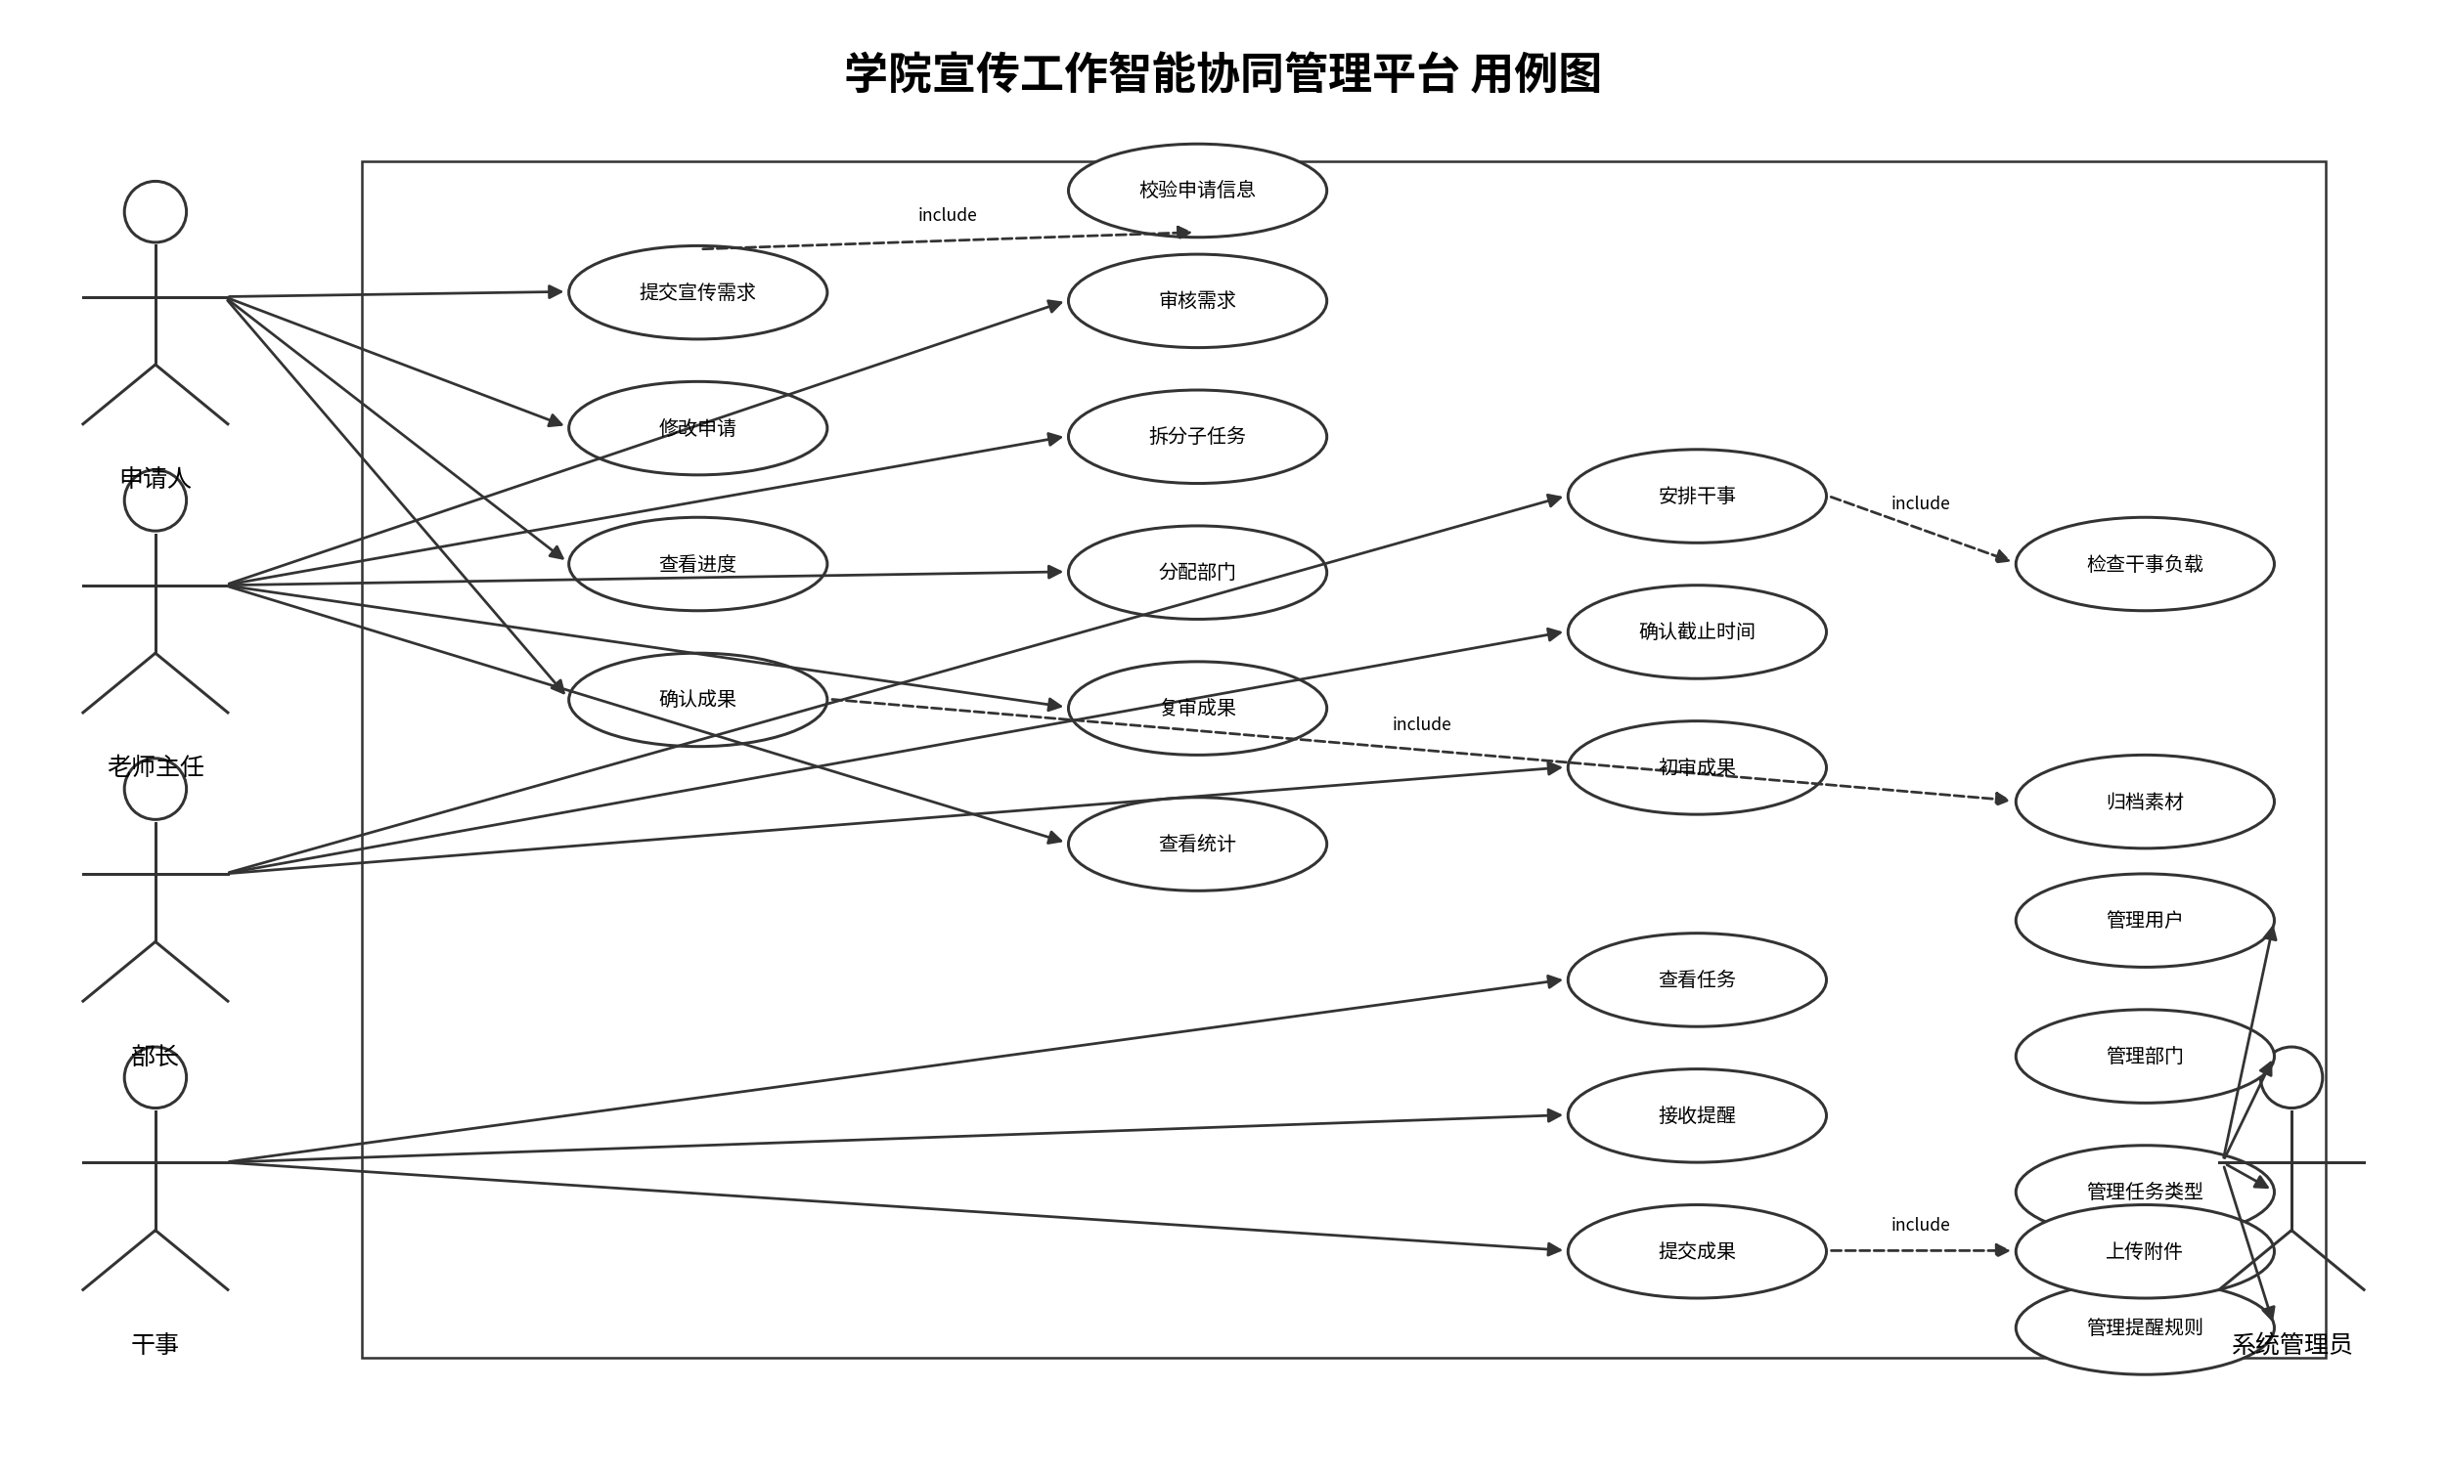
图 1 用例图

8 事件跟踪与消息交互设计

8.1 事件跟踪图说明
事件跟踪图分为典型完成场景和驳回修改场景。典型完成场景展示申请人提交需求后，系统结构化信息，老师或主任审核通过，系统拆分任务，主任和部长完成派单，干事提交成果，最终经过审核、确认、归档和统计。驳回修改场景展示申请被驳回后重新提交，以及成果被要求修改后再次提交的过程。
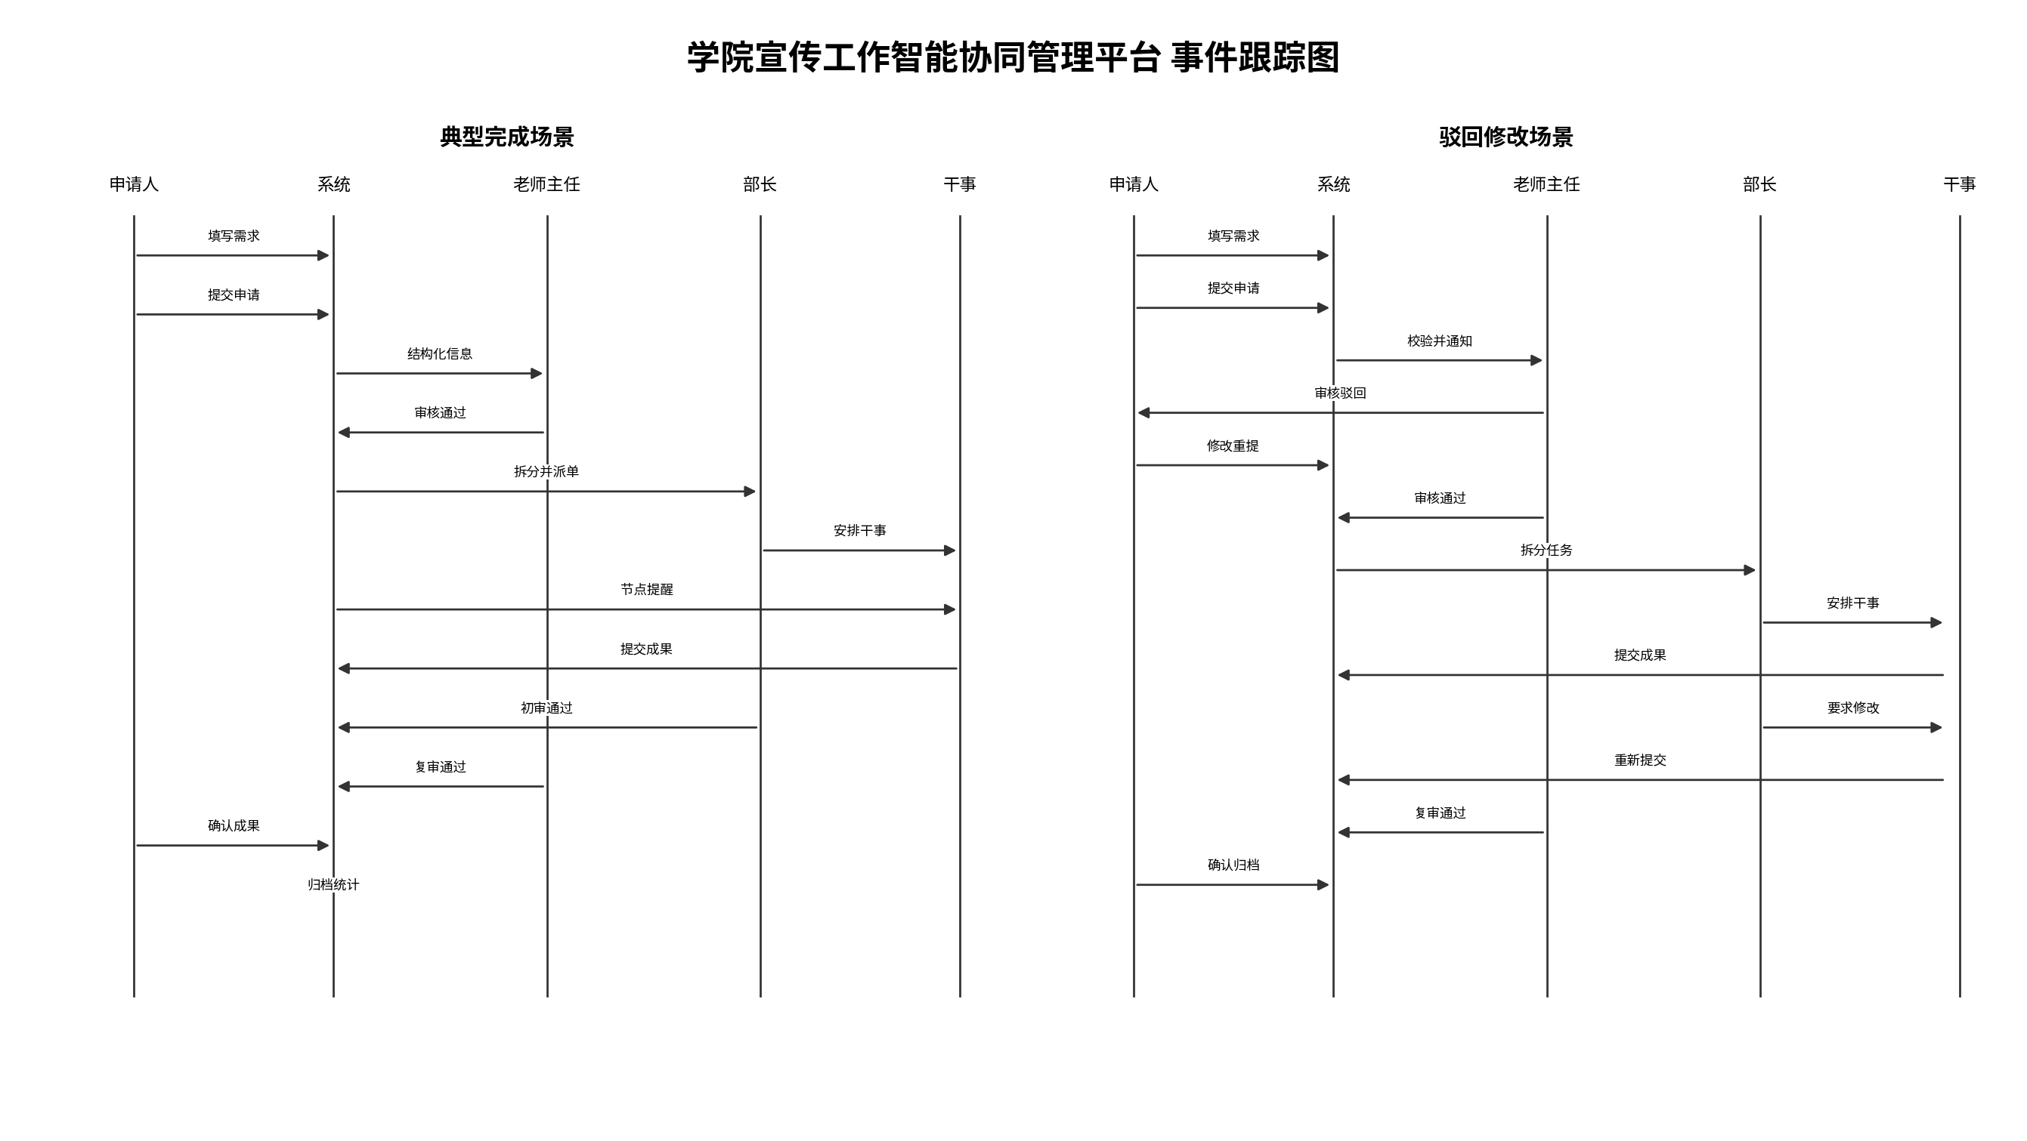
图 2 事件跟踪图

8.2 消息序列图说明
消息序列图描述申请人、系统、宣传需求、老师主任、部长、干事、成果和资产库之间的交互顺序。系统在申请创建、审核通知、任务分配、截止提醒、成果提交、成果审核和素材归档等节点承担流程编排作用。
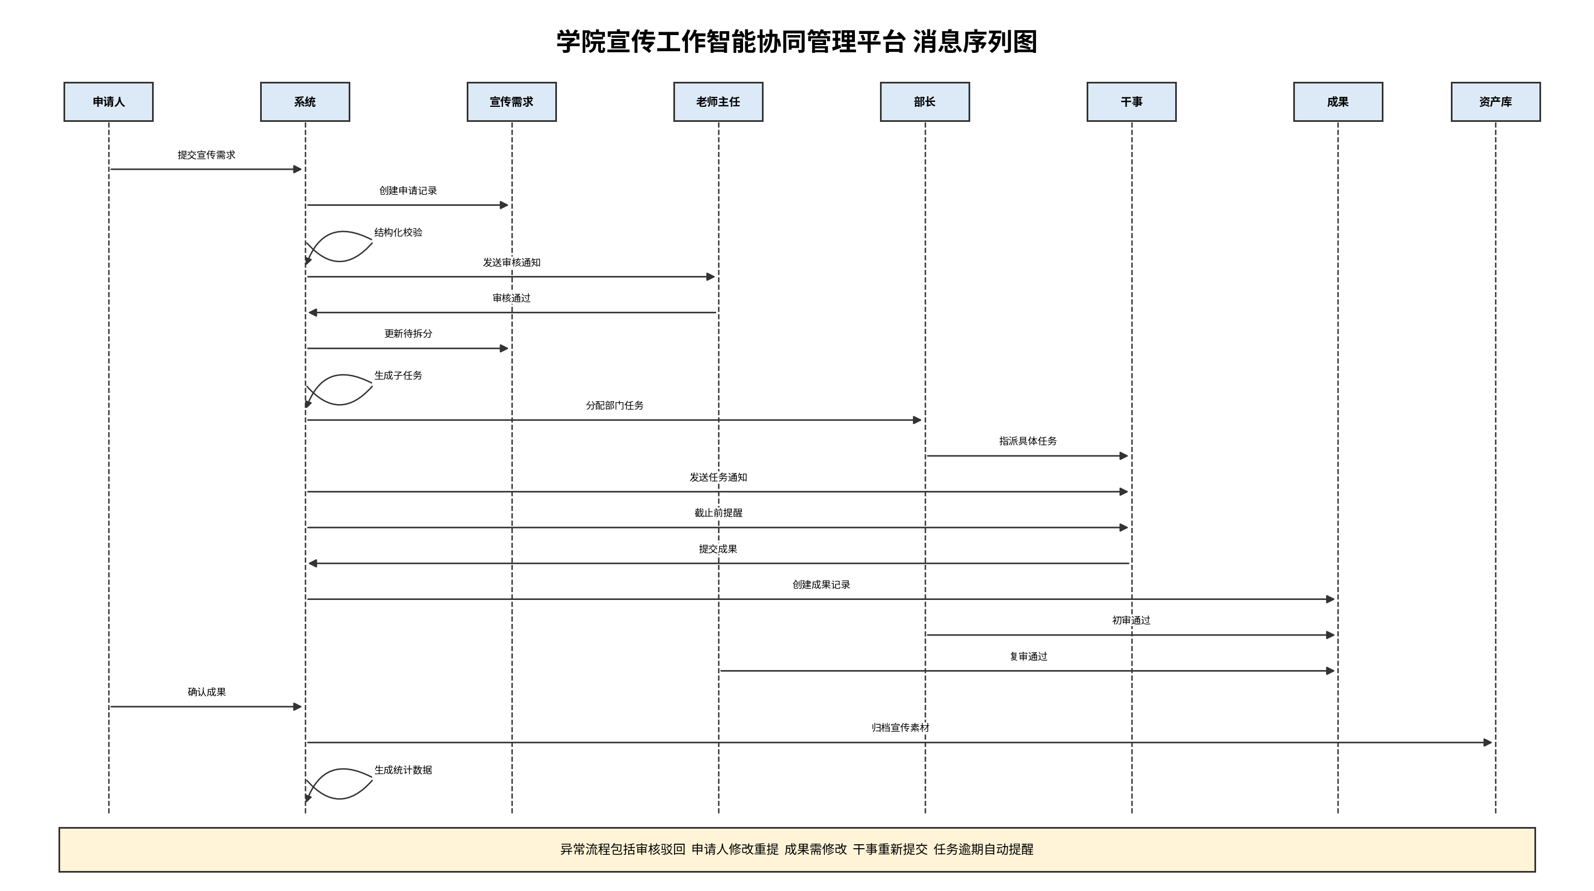
图 3 消息序列图

9 状态模型设计
状态图描述宣传需求和宣传任务从草稿到归档的完整生命周期。系统必须保证状态转移符合业务规则，避免跳过审核、跳过派单、未提交成果就完成任务等错误。
当前状态 | 触发事件 | 下一状态
草稿 | 提交申请 | 待审核
待审核 | 审核驳回 | 已驳回
已驳回 | 修改后重新提交 | 待审核
待审核 | 审核通过 | 待拆分
待拆分 | 系统生成子任务 | 待派单
待派单 | 主任分配部门 | 已派单
已派单 | 部长安排干事 | 执行中
执行中 | 干事提交成果 | 待部长初审
待部长初审 | 初审不通过 | 执行中
待部长初审 | 初审通过 | 待老师复审
待老师复审 | 复审不通过 | 执行中
待老师复审 | 复审通过 | 待申请人确认
待申请人确认 | 申请人确认 | 已完成
已完成 | 系统归档 | 已归档
任意未完成状态 | 超过截止时间 | 已逾期
任意未完成状态 | 任务取消 | 已取消

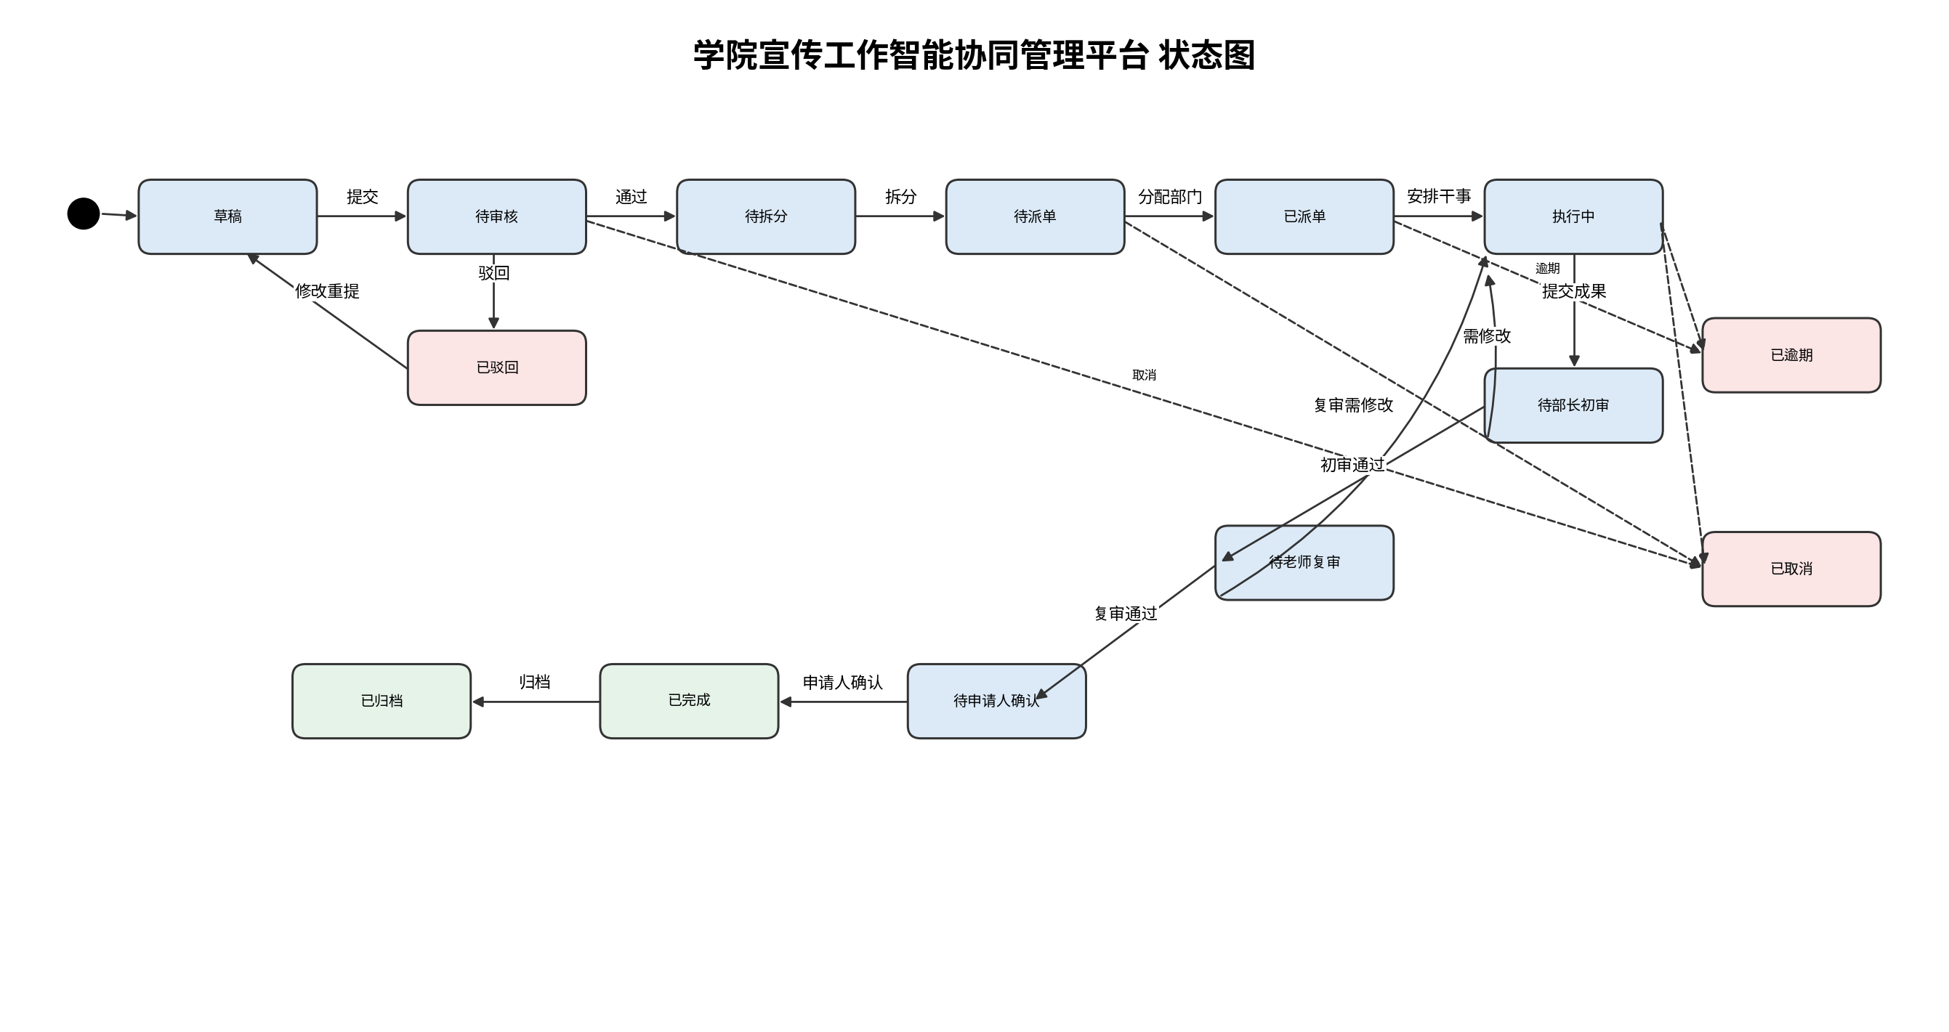
图 4 状态图

10 数据流设计
数据流图展示申请人、老师主任、部长、干事与系统之间的数据交换。系统的主要处理过程包括提交宣传需求、结构化申请信息、审核需求、拆分子任务、分配任务、节点提醒、成果提交、成果审核、素材归档和数据统计。
数据存储 | 内容
宣传需求库 | 活动名称、时间、地点、内容、需求、申请人和状态
任务记录库 | 子任务、负责部门、执行干事、截止时间和任务状态
审核记录库 | 审核人、审核时间、审核意见和审核结果
提醒记录库 | 提醒对象、提醒时间、提醒内容和发送状态
成果资产库 | 照片、视频、推送、新闻稿、海报和附件
统计数据表 | 完成率、逾期率、工作量、返修率和传播效果

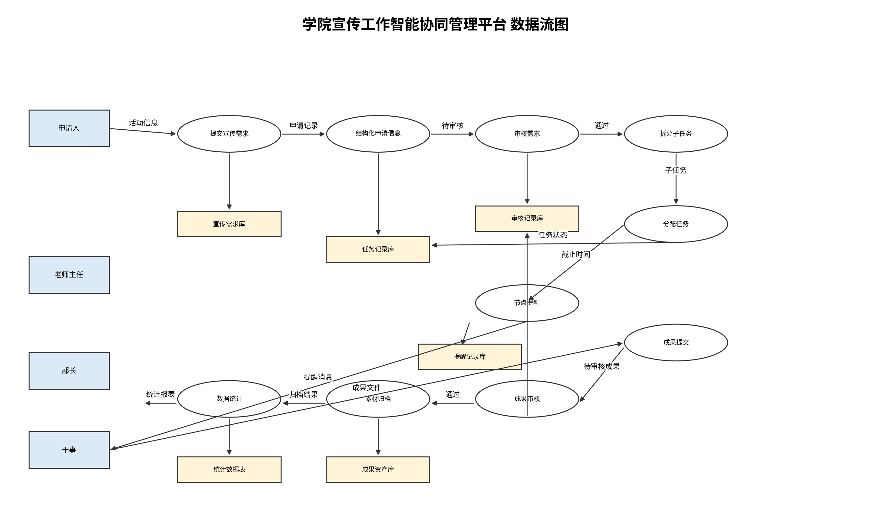
图 5 数据流图

11 数据库概念设计

11.1 核心实体
实体 | 主要属性
用户 User | 用户编号、姓名、角色、部门、联系方式
部门 Department | 部门编号、部门名称、负责人
宣传需求 PublicityRequest | 需求编号、活动名称、活动时间、活动地点、活动内容、宣传类型、状态、申请人
宣传任务 PublicityTask | 任务编号、任务类型、负责部门、执行干事、截止时间、任务状态
派单记录 Assignment | 派单编号、任务编号、分配人、接收人、分配时间
成果提交 Submission | 成果编号、任务编号、提交人、提交时间、成果链接、版本号
审核记录 ReviewRecord | 审核编号、对象编号、审核人、审核结果、审核意见、审核时间
提醒记录 ReminderRecord | 提醒编号、任务编号、提醒对象、提醒时间、提醒类型
宣传资产 PublicityAsset | 资产编号、活动编号、资产类型、文件地址、归档时间
传播数据 PerformanceData | 数据编号、活动编号、阅读量、点赞量、转发量、浏览量

11.2 实体关系
关系 | 说明
一个申请人可以提交多个宣传需求 | User 与 PublicityRequest 是一对多
一个宣传需求可以拆分多个宣传任务 | PublicityRequest 与 PublicityTask 是一对多
一个部门可以接收多个宣传任务 | Department 与 PublicityTask 是一对多
一个部长可以安排多个干事任务 | User 与 Assignment 是一对多
一个干事可以执行多个宣传任务 | User 与 PublicityTask 是一对多
一个宣传任务可以有多次成果提交 | PublicityTask 与 Submission 是一对多
一个成果可以有多条审核记录 | Submission 与 ReviewRecord 是一对多
一个任务可以产生多条提醒记录 | PublicityTask 与 ReminderRecord 是一对多
一个宣传需求可以形成多个宣传资产 | PublicityRequest 与 PublicityAsset 是一对多
一个宣传需求可以对应一条传播数据 | PublicityRequest 与 PerformanceData 是一对一

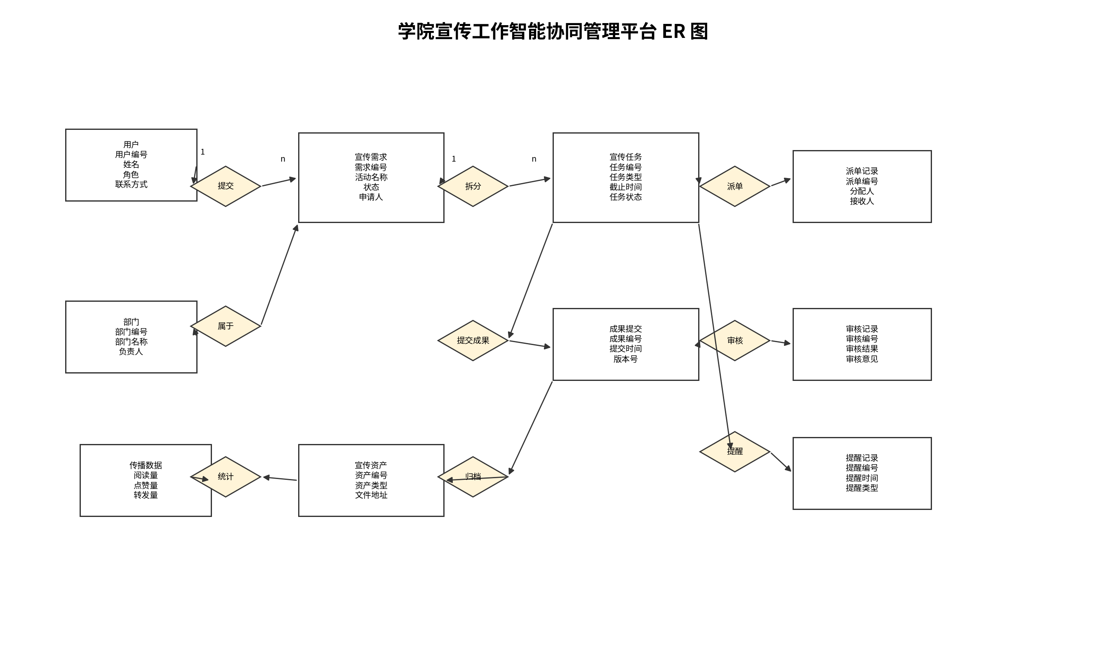
图 6 ER 图

12 类设计
类图包括 User、Department、PublicityRequest、PublicityTask、Assignment、Submission、ReviewRecord、ReminderRecord、PublicityAsset 和 PerformanceData 等核心类。类之间的关系对应用户提交需求、需求拆分任务、任务派单、成果提交、成果审核、提醒生成、素材归档和数据统计。
类 | 职责
User | 表示系统用户，承担提交申请、审核、派单、提交成果和确认成果等行为
Department | 表示青年传媒中心内部部门，负责接收任务和安排干事
PublicityRequest | 表示宣传需求，是整个业务流程的主对象
PublicityTask | 表示由宣传需求拆分出的具体执行任务
Assignment | 记录任务派单过程
Submission | 记录干事提交的成果和版本
ReviewRecord | 记录部长、老师或主任的审核结果和意见
ReminderRecord | 记录任务提醒的发送对象、时间和状态
PublicityAsset | 表示归档后的宣传素材和成果资产
PerformanceData | 表示宣传效果数据和统计结果

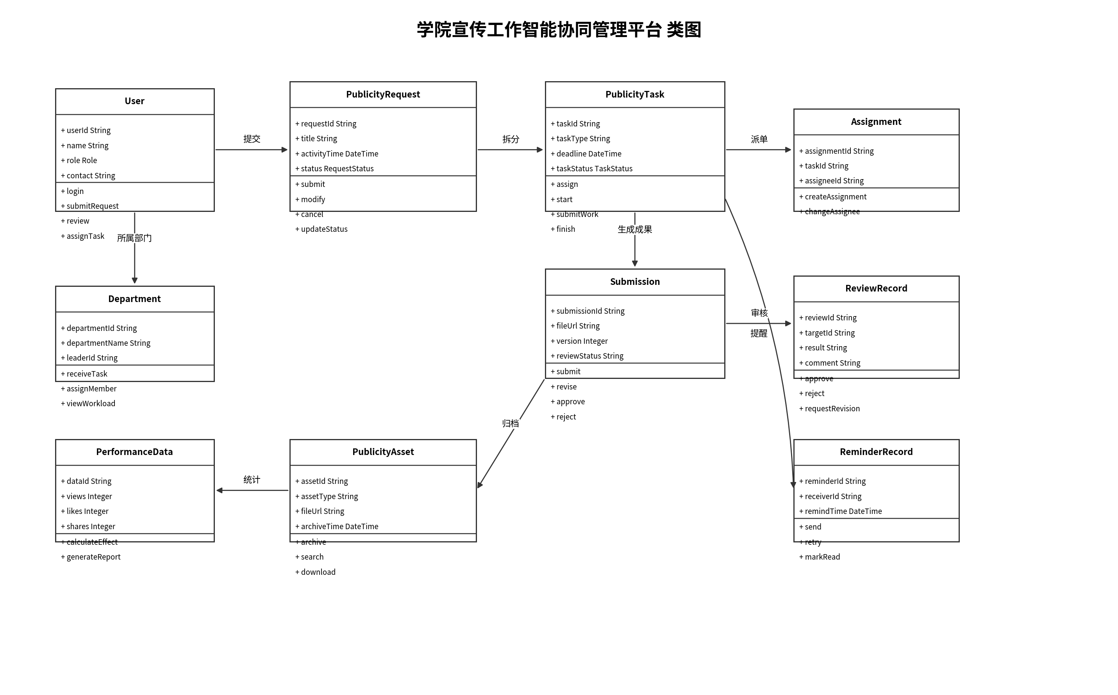
图 7 类图

13 架构设计

13.1 架构风格选择
本系统建议采用组合式架构。总体上采用 C/S 作为交互方式，申请人、老师、主任、部长、干事和管理员通过网页端访问中心系统。核心业务数据采用 Repository 统一管理。审核通过、任务分配、临近截止、成果提交和归档完成等事件通过 Publish Subscribe 机制触发通知和统计。附件上传链路采用 Pipe Filter 思想，依次完成格式校验、压缩、存储和归档。
架构风格 | 在本系统中的体现
C/S 架构 | 不同角色通过客户端访问中心服务
Repository | 统一存储宣传需求、任务、成果、审核记录、提醒记录和统计数据
Publish Subscribe | 审核通过、任务分配、截止提醒和成果提交后触发通知
Pipe Filter | 附件上传经过格式校验、压缩、存储和归档
分层架构 | 表示层、应用层、领域层、基础设施层和数据层分离

13.2 分层设计
层次 | 模块
表示层 | 申请提交页面、任务看板、审核页面、成果提交页面、统计页面
应用层 | 申请服务、审核服务、任务拆分服务、派单服务、提醒服务、归档服务、统计服务
领域层 | 宣传需求、宣传任务、状态机、审核规则、派单规则、提醒规则
基础设施层 | Repository、附件存储、消息通知、定时任务、权限认证
数据层 | MySQL、Redis、文件存储、搜索索引、统计数据表

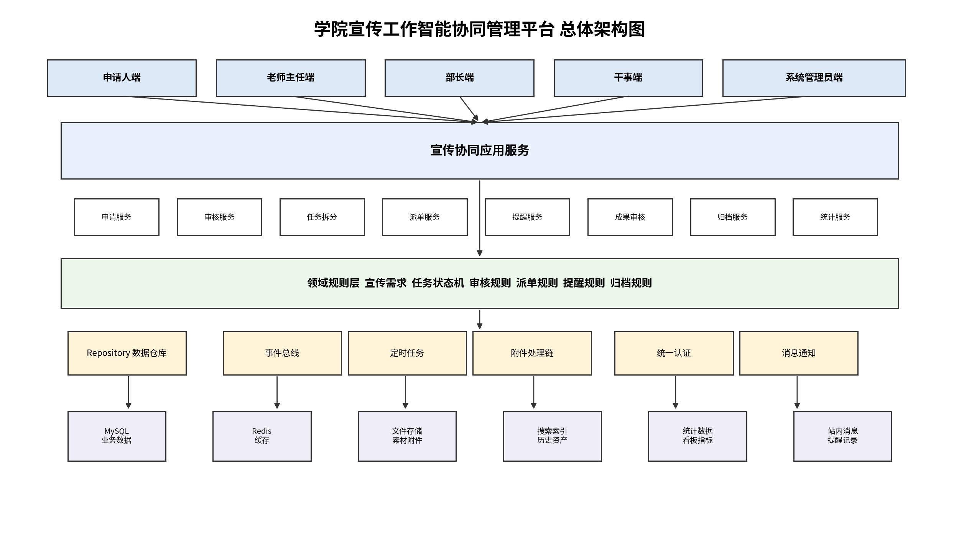
图 8 总体架构图

14 核心业务流程

14.1 宣传需求提交流程
• 申请人填写活动信息
• 系统校验必填项
• 系统结构化申请内容
• 生成宣传需求记录
• 状态设为待审核
• 通知老师或主任审核

14.2 审核与任务拆分流程
• 老师或主任查看待审核申请
• 审核通过后进入待拆分状态
• 系统识别宣传类型
• 生成摄影、视频、推送、新闻、海报等子任务
• 主任确认任务拆分结果
• 任务进入待派单状态

14.3 派单与执行流程
• 主任将任务分配给对应部门
• 部长接收部门任务
• 部长选择干事并确认截止时间
• 系统通知干事
• 干事执行任务
• 系统按截止时间发送提醒

14.4 成果审核与归档流程
• 干事提交成果
• 部长初审成果
• 老师或主任复审成果
• 申请人确认成果
• 系统将成果归档到宣传资产库
• 系统更新任务状态为已完成

14.5 数据统计流程
• 系统读取宣传需求记录
• 系统读取任务完成记录
• 系统读取逾期和返修记录
• 系统读取传播效果数据
• 生成部门工作量、干事工作量、完成率和传播效果统计

15 架构驱动因素与质量属性
驱动因素 | 具体内容 | 架构含义
角色与权限 | 申请人、老师、主任、部长、干事、管理员权限不同 | 需要统一认证和角色鉴权
核心业务 | 申请、审核、拆分、派单、提醒、提交、复审、确认、归档、统计 | 需要清晰的业务服务划分和状态机
数据管理 | 宣传需求、任务、成果、审核、提醒、资产、统计数据 | 需要集中 Repository 管理
附件处理 | 照片、视频、文档、海报、网盘链接 | 需要文件存储和上传校验
通知提醒 | 截止前三天、前一天、当天和逾期提醒 | 需要事件机制和定时任务
质量要求 | 任务可追踪、成果可归档、审核可记录、统计可查看 | 需要日志、状态一致性和数据分析
后续扩展 | 移动端、公众号通知、AI 文案辅助、智能派单 | 需要接口适配层和扩展机制

质量属性 | 设计落实
可修改性 | 规则集中在领域层，任务类型和提醒规则可配置
性能 | 常用任务和统计数据可以缓存，附件不直接写入主业务表
安全性 | 采用角色权限控制，普通申请人不能审核和派单
可靠性 | 申请、审核、派单、提交和归档均记录日志
鲁棒性 | 附件上传失败、提醒失败和成果驳回都有补救流程
易用性 | 使用任务看板和标准申请表降低学习成本
业务目标 | 适合学院青年传媒中心实际宣传管理场景

16 创新点
创新点 | 说明
宣传需求自动结构化 | 将微信群中的自由文本整理成标准申请字段
宣传任务智能拆分 | 根据宣传类型自动生成摄影、视频、推送、新闻、海报等子任务
基于技能和负载的派单推荐 | 根据干事技能、空闲时间和任务量推荐执行人员
多级审核机制 | 支持部长初审、老师或主任复审、申请人确认
节点自动提醒 | 根据截止时间自动提醒干事、部长、主任和老师
宣传成果资产库 | 将活动照片、新闻稿、推送和海报沉淀为可检索资源
宣传数据看板 | 统计任务量、完成率、逾期率、返修率和传播效果

17 测试用例设计
编号 | 测试模块 | 测试内容 | 预期结果
TC001 | 宣传需求提交 | 必填项完整时提交申请 | 系统生成申请记录并进入待审核状态
TC002 | 宣传需求提交 | 活动名称为空时提交 | 系统提示活动名称不能为空
TC003 | 结构化信息 | 输入微信群式文本 | 系统提取时间、地点、内容、需求和负责人
TC004 | 需求审核 | 老师审核通过 | 申请进入待拆分状态
TC005 | 需求审核 | 老师审核驳回 | 申请人收到修改提示并可重新提交
TC006 | 任务拆分 | 需求包含拍照和推送 | 系统生成摄影任务和推送任务
TC007 | 部门派单 | 主任分配摄影任务 | 摄影部部长收到任务
TC008 | 干事安排 | 部长选择干事并确认截止时间 | 任务状态变为执行中
TC009 | 自动提醒 | 任务距离截止时间一天 | 系统向干事、部长和主任发送提醒
TC010 | 成果提交 | 干事上传成果文件 | 系统生成成果提交记录
TC011 | 成果审核 | 部长初审不通过 | 任务返回执行中并提示修改原因
TC012 | 成果审核 | 老师复审通过 | 任务进入待申请人确认状态
TC013 | 成果确认 | 申请人确认成果 | 任务变为已完成
TC014 | 素材归档 | 任务完成后归档 | 系统生成宣传资产记录
TC015 | 权限控制 | 普通申请人访问审核页面 | 系统拒绝访问

18 总结
学院宣传工作智能协同管理平台面向青年传媒中心日常宣传服务场景，聚合学院各部门宣传需求、宣传人员资源、任务执行过程、宣传成果素材和传播效果数据，实现从宣传申请、智能拆分、审核派单、节点提醒、成果提交、复审确认到素材归档和数据统计的全过程管理。
该系统将微信群中的零散沟通转化为结构化、流程化、可追踪的宣传协同平台，既能提高宣传任务处理效率，也能帮助学院沉淀长期宣传资料和工作数据。与常见校园失物招领或教务管理系统相比，本系统更贴近学院宣传工作实际，具有多角色协作、多级审核、智能派单、自动提醒、资产沉淀和数据分析等特点，适合用于软件工程实验中的需求分析、架构设计、详细设计、数据库设计、测试设计和项目整合。

附录 图形文件清单
序号 | PNG 文件 | Drawio 文件
1 | 01_总体架构图.png | 01_总体架构图.drawio
2 | 02_用例图.png | 02_用例图.drawio
3 | 03_事件跟踪图.png | 03_事件跟踪图.drawio
4 | 04_消息序列图.png | 04_消息序列图.drawio
5 | 05_状态图.png | 05_状态图.drawio
6 | 06_数据流图.png | 06_数据流图.drawio
7 | 07_ER图.png | 07_ER图.drawio
8 | 08_类图.png | 08_类图.drawio

